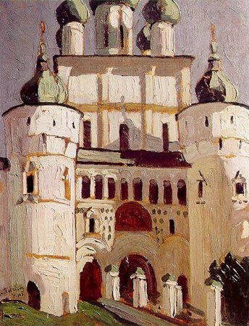
Выставка картин Н.К.Рериха
"ОТ РОССИИ ДО ГИМАЛАЕВ"

20 апреля в Государственном музее-заповеднике «Ростовский Кремль» открылась выставка картин Николая Константиновича Рериха «От России до Гималаев» из фондов Международного Центра-Музея имени Н.К.Рериха. Выставка посвящена юбилею путешествия семьи Рерихов по Руси и в Ростове проводится впервые.
Эта выставка является продолжением большого выставочного проекта, посвященного юбилею путешествия Рерихов по Руси, в котором участвуют Ярославский Художественный музей, Государственный музей-заповедник «Ростовский кремль», Рыбинский историко-архитектурный и художественный музей-заповедник, Костромской Художественный музей. Инициатором и координатором проекта стало Ярославское Рериховское общество.
В 1903 — 1904 годах Николай Константинович вместе с женой Еленой Ивановной посетили более 40 городов, теснейшим образом связанных с русской историей: Ярославль, Ростов, Кострому, Казань, Нижний Новгород, Владимир, Изборск, Псков, Смоленск... “Поездка за стариной” — так назвал это путешествие Н.К.Рерих. Он поставил большую задачу изучения древнерусской архитектуры различных эпох и школ. Попутно знакомился со старой живописью, предметами прикладного искусства, слушал народные сказания, песни. И во всем этом видел красоту народную “его дива дивные, веками им взлелеянные”.
Итогом этого путешествия стали новые картины, статьи Н.К.Рериха, фотографии храмов, выполненные Е.И.Рерих. Художником была создана большая живописная серия, насчитывающая более 90 архитектурных этюдов. В них широко показано многообразие и богатство древнерусского зодчества. «Пантеоном нашей былой славы» и «Российскими Елисейскими полями» назвал эти этюды искусствовед Сергей Эрнст.
Ровно 100 лет назад семья Рерихов посетила Ростов. "Каменная летопись Руси", запечатленная на полотнах "Архитектурной серии" художника, пополнилась в это время 12 этюдами, посвященными Ростовским храмам.
Николай Константинович писал: ”Наконец, перенеситесь в лабиринт ростовских переходов, где каждая открытая дверка поражает вас неожиданным стройным аккордом красок. Или на пепельно-белых стенах сквозят чуть видными тонами образы; или пышет на вас жар коричневых и раскалённо-красных тонов; или успокаивает задумчивая синяя прозелень; или как бы суровым словом канона останавливает вас серыми тенями образ, залитый охрой”.
Н.К.Рерих открывал Русь не только как путешественник и художник, но и как археолог. “Нам есть, что вспомнить ценное в глазах всего мира", - считал он. Николай Константинович провел археологические раскопки Сарского городища под Ростовом Великим. Во время раскопок было обнаружено 25 предметов X века (железные ножи, кресало, фибула, гребень, украшенный орнаментом и т.д.). Сегодня коллекция найденных Рерихом вещей хранится в фондах Государственного Эрмитажа.
Именно путешествие Н.К.Рериха по Руси послужило началом борьбы художника за охранение памятников старины, которая завершилась принятием в 1935 году Пакта Рериха – первого международного документа по защите культурных ценностей человечества.
Выставка картин Н.К.Рериха в Ростове стала частью культурной Программы «Из древних чудесных камней сложите ступени грядущего», которая посвящена 100-летию экспедиции Рерихов «по старине». Эта Программа является совместным проектом Международного Центра-Музея имени Н.К.Рериха, Международного Совета Рериховских организаций и проводится в широком сотрудничестве с музеями, культурной и научной общественностью, рериховскими организациями России, Украины, Белоруссии, Литвы, Латвии, Эстонии и др.
Символ Программы «Из древних чудесных камней сложите ступени грядущего»– рериховское знамя защиты культуры – Знамя Мира – было помещено в экспозицию выставки.
Ярославское Рериховское общество представило для проведения выставки в Ростове фотокопии писем Н.К.Рериха хранителю Ростовского музея И.А.Шлякову, книги Н.К.Рериха, репродукции его картин из архитектурной и русской серий, фотографии, выполненные супругой художника, Е.И.Рерих, во время путешествия по Руси.
Выставка картин Н.К.Рериха «От России до Гималаев» и Программа «Из древних чудесных камней сложите ступени грядущего» будут проходить в Государственном историко-архитектурном музее-заповеднике «Ростовский Кремль» до 28 апреля, а затем продолжатся в Рыбинске и Костроме.

